CALOR. TEMPERATURA.
Energía térmica
La energía térmica se debe al movimiento de las partículas (átomos, moléculas, iones, electrones) que constituyen la materia, es decir es la energía cinética del movimiento aleatorio de las mismas. Se debe a un comportamiento microscópico de las partículas que a mayor velocidad, mayor probabilidad de colisiones entre ellas por lo tanto mayor energía.

Modelo cinético molecular
Una partícula es una porción mínima de materia que conserva las características y propiedades de la totalidad de la misma.
El modelo basado en la existencia de las partículas, es llamado “modelo cinético de partículas”, entre sus postulados básicos están los siguientes:
Toda la materia está formada por partículas.
Las partículas se encuentran siempre en movimiento.
Las partículas interaccionan entre sí con fuerzas de cohesión de mayor o menor intensidad.
La distancia que existe entre partícula y partícula es muy grande en comparación con su tamaño.
Los choques entre partícula-partícula y entre la partícula y la pared del recipiente en donde se encuentran ocurren sin pérdida de energía.
La energía cinética promedio de las partículas es proporcional a su temperatura.
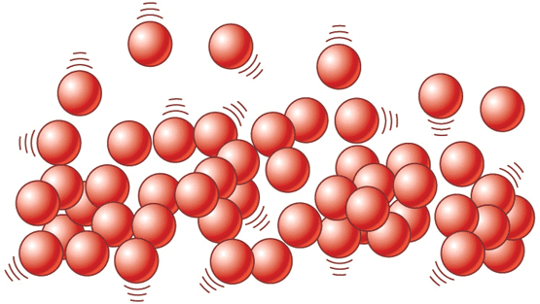

Temperatura
La temperatura es una magnitud que permite medir el nivel energético del sistema relacionado a la energía térmica de un cuerpo.
Cuanto mayor sea la temperatura mayor será la energía de las partículas y por lo tanto su velocidad.
Es una propiedad escalar e intensiva.
Se mide a través de instrumentos como los termómetros que se basan en el cambio de una propiedad que varíe con la temperatura como: la dilatación-contracción de un líquido en un capilar, la deformación de láminas bimetálicas, midiendo la presión de un gas a volumen constante, etc.

La temperatura se puede medir utilizando diferentes escalas termométricas como:
- Centígrada o Celsius y su unidad, el grado Celsius (°C)
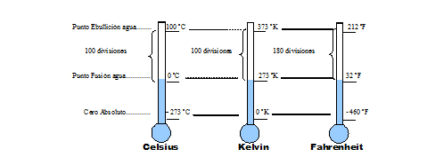
- Absoluta o Kelvin y su unidad el Kelvin (K)
- Fahrenheit, y su unidad es el grado Fahrenheit (°F).

En la escala Celsius se asigna el valor 0 (0 [ºC]) a la temperatura de congelación del agua y el valor 100 (100 [ºC]) a la temperatura de ebullición a una presión de 1 atmósfera. El intervalo entre estas dos temperaturas se divide en cien partes iguales, cada una de las cuales corresponde a 1 grado.
En la escala Kelvin, el punto de congelación del agua es 273 [K] y el punto de ebullición 373 [K]. El intervalo entre ambas temperaturas (de 273 [K] a 373 [K]) se divide en cien partes iguales, cada una de las cuales se denomina grado Kelvin. Se asignó el 0 a aquella temperatura a la cual las partículas no se mueven (temperatura más baja posible), esta temperatura equivale a -273 [ºC] de la escala Celsius. Se emplea con mayor frecuencia en ámbitos científicos y es la unidad de medida de la temperatura en el Sistema Internacional de Unidades.

En la escala Fahrenheit el punto de fusión del agua es 32[°F] y el de ebullición de 212[ºF], el intervalo entre ambas temperaturas se divide en ciento ochenta partes iguales, cada una de las cuales se denomina grado Fahrenheit.

Equivalencias entre escalas termométricas
- Celsius y Kelvin
T [K] = 273 + T [°C]

b) Fahrenheit y Celsius
En la transformación de grados Celsius a grados Fahrenheit, a 0[ºC] le corresponde 32[ºF] y 100[ºC] a 212[ºF]. Es decir que a una variación de 100[ºC] desde el cero equivale a una variación de 180[ºF](212ºF– 32ºF), entonces 180/100 = 1,8.
Por lo tanto se debe multiplicar los grados centígrados por el factor 1,8 que equivale a 9/5. Luego se le suma el valor en grados Fahrenheit que equivale al cero de la escala Celsius, que corresponde a 32[ºF]:

$$T \left[\text{ºF}\right]= \frac{9}{5} \left[\frac{\text{ºF}}{\text{ºC}}\right] T\left[\text{ºC}\right] + \text{32}\left[\text{ºF}\right]$$

Ejemplo:
a) La temperatura de 50 [°C] corresponde al valor que se encuentra en la mitad de los puntos de fusión y de ebullición del agua a una presión de una atmósfera. Expresar este valor en Fahrenheit y Kelvin.
b) Una infusión tiene una temperatura de 176 [ºF]. ¿Estará muy caliente?

Calor
Cuando dos cuerpos cuyas partículas tienen distinta energía térmica se ponen en contacto, el que tiene mayor energía le cederá al que tiene menos. Ese proceso de transferencia de energía debido a diferencias de temperaturas se denomina calor.

Unidades de calor
En el Sistema Internacional (S.I.) es el Joule y su símbolo es J.
Otra unidad que se utiliza es la caloría y su símbolo es cal.
La equivalencia entre [J] y [cal] es: 1[cal] = 4,18[ J].

Calor sensible y latente
Cuando un sistema experimenta una transferencia de calor es importante distinguir entre los términos calor sensible y calor latente.
Si una sustancia no cambia de fase, la cantidad de calor que reciba o ceda se utilizará en producir un aumento o disminución de la temperatura.
Este calor que produce un cambio de temperatura de una sustancia se llama calor sensible, se lo simboliza con: Q_{s.}

Por otra parte, en ciertas condiciones de temperatura y presión, es posible que una cantidad de una sustancia pase de una fase a la otra al recibir o extraer energía. El calor transferido en estas circunstancias se denomina calor
latente de cambio de fase y representa la energía que hay que suministrarle (o extraerle) a la sustancia para cambiar de estado de agregación.
El calor que produce un cambio de estado sin variación de temperatura se llama calor latente, se lo simboliza con: Q_{λ.}

Calor sensible
La experiencia pone de manifiesto que la cantidad de calor tomada (o cedida) por un cuerpo es directamente proporcional a su masa, su naturaleza y al aumento (o disminución) de temperatura que experimenta. La expresión matemática de esta relación es la ecuación calorimétrica:
$$Q_{s} = m C_{e} ( T_{f} − T_{i} )$$
Q: calor sensible cedido o absorbido.
m: la masa del cuerpo.
T_{f} y T_{i} las temperaturas final e inicial respectivamente.

El calor será positivo si la temperatura final es mayor que la inicial (T_{f} > T_{i}) y negativo en el caso contrario (T_{f} < T_{i}).

La elevación de temperatura de una sustancia no sólo depende de su masa, sino también de su naturaleza y estado. El factor que representa dicha naturaleza se denomina calor específico C_{e}.
$$C_{e} =\frac{Q}{m(T_{f}−T_{i})}$$
El calor específico de una sustancia equivale, por tanto, a una cantidad de calor por unidad de masa y de temperatura; o en otros términos, es el calor que debe suministrarse a la unidad de masa de una sustancia dada, por ejemplo a 1 gramo para elevar su temperatura en un grado. Por lo tanto, es un parámetro intensivo, es decir, una magnitud que no depende de la masa sino de la naturaleza y del estado de la sustancia.

Unidades: [cal/g ºC], [J/kg k].
Ejemplo:
El valor del calor específico del agua es: C_{e} = 1[cal/g ºC]. Significa que a un gramo de agua se le debe suministrar una determinada cantidad de energía que equivale a 1 caloría para que su temperatura se eleve 1[ºC]. En el ejemplo de la siguiente tabla se puede observar que a igual masa de las sustancias, para elevar 1[ºC] de agua líquida se necesita 1 caloría mientras que para el hierro sólo 0,12 calorías, por lo tanto se deduce que este último es mejor conductor del calor.

Ejemplo | agua | hierro
masa | 1 gramo | 1gramo
Elevación de la temperatura | 1[ºC] | 1[ºC]
Aplicar | 1 [cal] | 0,12 [cal]

Medición del calor en sistemas aislados
De acuerdo con el principio de conservación de la energía, suponiendo que no existen pérdidas con el entorno, es decir que el sistema es adiabático, el calor absorbido debe ser igual en cantidad al calor cedido. Por lo tanto el proceso calorífico que se realice entre los cuerpos aislados del entorno, puede escribirse a través de la ecuación:
$$\sum{\text{Qi}= 0}$$
En donde los calores pueden ser sensibles como latentes.

Para el caso particular de dos cuerpos se puede expresar como:
$$Q_{1} + Q_{2} = 0$$

Además en este tipo de sistemas después de un cierto tiempo, la temperatura alcanzada por los cuerpos es la misma, es decir se llega a lo que se denomina equilibrio térmico.

Si en el sistema no existen cambios de fase, remplazando la ecuación calorimétrica para cada uno de los cuerpos se tiene:
$$m_{1} C_{\text{e1}}( T_{f} − T_{i_{1}} ) + m_{2} C_{\text{e2}}(T_{f} − T_{\text{i2}}) =0$$

La ecuación anterior indica que si se conocen los valores del calor específico de cada sustancia, midiendo temperaturas y masas, es posible determinar cantidades de calor. El aparato que se utiliza para ello se denomina calorímetro.
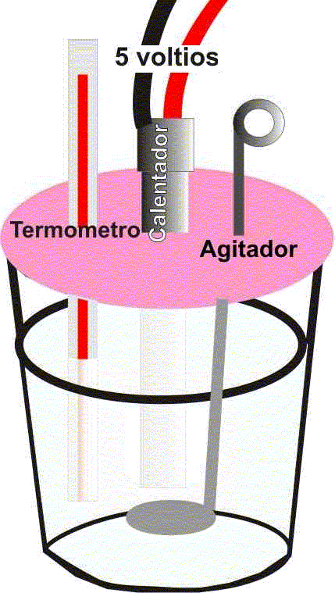

Un calorímetro común consta de un recipiente aislado térmicamente del exterior por un material
apropiado.

Una tapa, cierra el conjunto y dos pequeños orificios realizados sobre ella dan paso al termómetro
y al agitador, los cuales se sumergen en un líquido llamado calorimétrico, que generalmente es agua.

Si un cuerpo a diferente temperatura que la del líquido se sumerge en el recipiente del calorímetro, se produce una cesión de calor entre ambos hasta que se alcanza el equilibrio térmico, despreciando el calor absorbido por el calorímetro. El termómetro permite leer las temperaturas inicial y final del agua y con un ligero movimiento del agitador se consigue una temperatura uniforme. Conociendo el calor específico y la masa del líquido utilizado, mediante la ecuación calorimétrica se puede determinar la cantidad de calor cedida o absorbida.
En realidad no se debe despreciar el calor absorbido por el calorímetro y se lo suele determinar a través de lo que se denomina equivalente en masa de agua del calorímetro.

Determinación del calor específico
El calor específico de un cuerpo puede determinarse mediante el calorímetro. Dado que este es un atributo físico característico de cada sustancia, la comparación del valor obtenido con los de una tabla estándar de calores específicos permitirá la identificación de la sustancia que compone el cuerpo.

Ejemplo:
Se pretende identificar el metal del que está formada una medalla. Para ello se determina su masa mediante una balanza, siendo su valor de 25[g]. A continuación se calienta hasta alcanzar una temperatura de 85 [ºC ] y se introduce en el interior de un calorímetro que contiene 50 [g] de agua a 16,5 [ºC ] de temperatura. Al cabo de un cierto tiempo y tras utilizar varias veces el agitador, la columna del termómetro del calorímetro señala una temperatura de equilibrio de 19,5 [ºC]. ¿De qué metal puede tratarse?
R: 0,09 [cal/g ºC] - Cobre

Calor latente.
Existen situaciones donde el flujo de calor no tiene como resultado un cambio en la temperatura.
Esto ocurre cuando las sustancias cambian de estado de agregación,
por ejemplo de sólido a líquido (fusión), de líquido a gas (ebullición), etc.
El calor intercambiado se utiliza para producir el cambio de estado
y no causa variación en la temperatura.
Esto significa, por ejemplo, que si una sustancia en estado sólido
recibe energía y cambia a estado líquido, la temperatura llamada
de fusión se mantiene constante, debido a que esa energía
se emplea para vencer las fuerzas de cohesión entre las partículas de la sustancia.

Todos estos cambios de fases de las sustancias se caracterizan por el calor intercambiado por unidad de masa. Esta magnitud de la denomina calor latente (λ) de fusión, condensación, vaporización, etc., según corresponda.

Para una sustancia de masa m, el calor necesario para el cambio de estado está dado por:
Q_{λ} =m λ

λ : depende de la naturaleza del cambio de fase y de las propiedades de la sustancia.
m: la masa del cuerpo.

Unidades calor latente (λ ): [J/kg] o [cal/g].

La cantidad de calor recibido por un cuerpo durante un determinado cambio de estado es igual a la cantidad de calor cedido para realizar la transformación inversa. Por ejemplo, el calor de fusión del agua es de 80 [cal/g] y el de solidificación es de -80[cal/g].

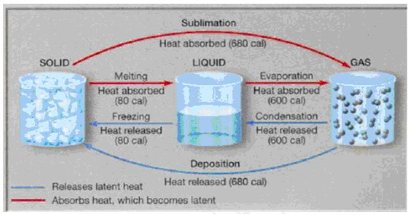
-540calc/g
540cal/g
-80cal/g
80cal/g
c

Representación de la temperatura en función de energía
La gráfica corresponde al agua.

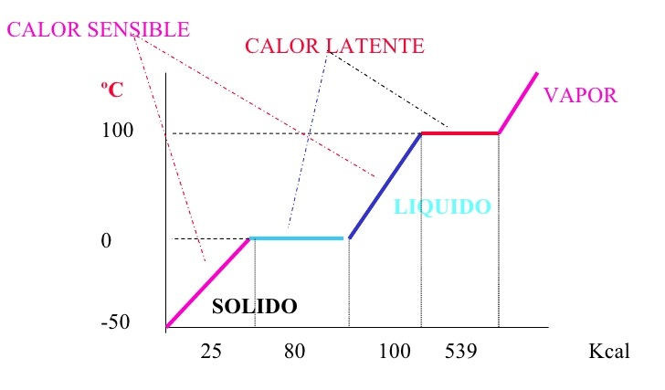

Ejemplo:
Un cubo de hielo de masa 100 [g] a temperatura de -20 [°C] se introduce en un recipiente y se le suministra calor hasta que en la fase gaseosa su temperatura es 110 [°C].
a) Determinar la cantidad de calor que se debe suministrar durante el proceso.
b) Realizar la gráfica correspondiente. R: 73.540 [cal].

Actividades
- Completa las siguientes afirmaciones utilizando las palabras: medio, equilibrio, térmica, temperatura, térmico, termómetros, energía.
La energía ___________ de un cuerpo depende del grado de agitación de las partículas que lo componen. La energía de cada partícula puede ser muy diferente, pero el valor medio de esta energía se corresponde con la ___________ que marcan los ___________ .
El ___________ es la forma en que se gana o se pierde energía térmica. La unidades en que se expresa puede ser: ___________ o ___________.
Cuando dos cuerpos tienen diferente ___________, pasará energía del más caliente al más frío hasta que ambos alcancen el ___________, llamado ___________.
- En las siguientes afirmaciones señala las correctas:
- Cuando un cuerpo cede calor:
- absorbe frío en su lugar.
- su energía térmica disminuye.
b) Si dos cuerpos de la misma naturaleza y masa poseen la misma temperatura
- los dos almacenan la misma cantidad de calor.

los dos almacenan la misma cantidad de energía térmica.
c) Respecto a la energía térmica de un cuerpo podemos decir que
- el calor es idéntico, ya que se trata de dos conceptos sinónimos.
- el calor es una variación de esa energía térmica.
3) Investiga cómo se propaga el calor. Da ejemplos de cada uno.
4) En los siguientes casos determina como se transmite el calor:
a) El agua de la piscina se enfría durante la noche por: ...............
b) Mientras funciona el aire acondicionado por: ...................
c) Al calentar la comida en el microondas por:...............
d) Dentro de una nube de tormenta por: .................
e) El calor que recibimos del sol por: .................
f) El calor que recibe una sartén de la hornalla por:.......................
5) ¿Cuántos julios recibe una persona que consume 3000 cal cada día en su dieta?

6) Completa la tabla:
 | Temperatura [°C] | Temperatura [K]
Temperatura media de la tierra | 15
Temperatura de la superficie del sol |  | 5880
Temperatura de un horno a fuego medio |  | 453
Temperatura típica de ignición de la gasolina | 260

7) Expresar la temperatura normal del cuerpo, 37[°C], en las escalas: Fahrenheit, Kelvin. R: 98,6 [ºF], 310 [K].
8) El punto de ebullición normal del helio es 2,2[K]; una temperatura ambiente confortable es 295[K]; la superficie del Sol esta a una temperatura en torno a los 6.000 [K]. Expresar estas temperaturas en escala Celsius y Fahrenheit. R: -270,8 [ºC], 22 [ºC], 5.727 [ºC].
9) Un día de verano se registra una temperatura mínima de 10[°C] y una máxima de 32[°C]. Determine el intervalo de temperatura (variación térmica) de ese día en: a) grados Celsius, b) grados Kelvin, c) grados Fahrenheit. R: [ 22 ºC], [22 K], 39,6 [ºF].
10) Determine la variación térmica de un día de invierno en que se registra una temperatura mínima de 0[°C] y una máxima de 12[°C], en: a) grados Celsius, b) grados Kelvin, c) grados Fahrenheit. R: 12 [ºC], 12 [K], 21,6 [ºF].
11)¿Cuál es la variación de temperatura que sufre una masa de 0,200 [kg] de aluminio que absorbe 1000 [cal]?
C_{e} = 0,22 [cal/gr °C]. R: 22,7[ °C]
12) Calcular la masa de mercurio que pasa de 20[°C] hasta 100[°C] y absorbió 5400 [cal]. C_{e} = 0,033 [cal/gr °C].
R: 2,045 [kg].
13) Una masa de 30 [g] de cinc está a 120[°C] y absorbió 1,4[kcal]. ¿Cuál será la temperatura final?
C_{e} = 0,17 [cal/gr °C]. R: 394,5 [C]

14) Comparar la cantidad de calor que se debe suministrar a 1.000 [g] de agua para que su temperatura varíe de 40 [°C] a 70 [°C], con la cantidad de calor que se debe suministrar a 1.000 [g] de hierro para que su temperatura varíe entre los mismos valores. R: 30.000 [cal], 3.600 [cal]
15) Para calcular el calor específico del plomo se toma una pieza de 100 [g] de dicho metal a temperatura de 97 [°C] y se introduce en 200 [mL] de agua a 8 [°C] contenidos en un vaso aislado. Una vez agitada el agua con la pieza de metal en su interior, la temperatura se estabiliza en 9,4[°C]. Calcular el calor específico del plomo. R: 0,032 [cal/g °C].
16) Se mezclan 50 [g] de agua a 60[°C] con amoníaco a 30[°C] Calcula la temperatura final de la mezcla. a) Si la cantidad de amoníaco es 100[g], halla la temperatura final de la muestra. b) Si la temperatura final de la muestra es 40[°C], calcula la cantidad de amoníaco. Datos: C_{eagua} = 4180[J/kg K]; C_{eamoníaco} = 4700[J/kg K]. R: 39[ºC], 89[g].
17) El calor específico del asfalto es de 920 [J/(kg K)]. Si un tramo de carretera tiene 6 toneladas de asfalto y recibe del Sol 500 000[J], calcula el aumento de temperatura que experimenta, suponiendo que no se produce intercambio de calor con la atmósfera ni con el subsuelo. R: 0,091 [K].
18) Se ponen en contacto 50 [g] de hierro a 10 [°C], 80 [g] de cobre a 30 [°C] y 100 [g] de plomo a 50 [°C]. Calcula la temperatura final. R: 27 [°C].
19) Un vaso contiene 200 [g] de agua a 20 [°C]. Se añade un cubito de hielo de 20 [g] que está a −10 [°C].
a) Calcula la temperatura final cuando se llegue al equilibrio térmico. R: 10,45 [°C]
b) ¿Cuánto hielo a −10 [°C] habría que haber añadido para congelar completamente los 200 [g] de agua? R: 47,1 [g]
c) Realiza la gráfica de temperatura en función de calor.
20) Un bloque de plomo, de 100[g] de masa, se encuentra en estado sólido a una temperatura de 327[°C] (su punto de fusión). Se suministran al bloque 1300 [cal].
a) ¿Cuántas calorías se emplearán para fundir por completo el bloque de plomo?
b) ¿Alcanzará todo el calor suministrado para fundirlo completamente? Justifique su respuesta.
C_{e}^{plomo}= 0,036 [cal/g ºC], λ_{f} = 5,8 [cal/g]. R: a) 580[cal].
21) Hallar las kilocalorías absorbidas por un congelador eléctrico al enfriar 3[kg] de agua a 15 [°C] y transformarlos en hielo a 0 [°C]. R: -285[kcal]
22) Hallar el calor que se debe extraer de 20 [g]de vapor de agua a 100 [°C] para condensarlo y enfriarlo hasta 20 [°C]. R: - 12,4 [kcal].
23) La figura de este problema representa la variación de la temperatura de 50[g] de una sustancia, inicialmente en estado líquido a 0 [°C] en función del calor que absorbe. Examina el diagrama y contesta:
a) ¿Cuál es la temperatura de ebullición del líquido y el calor latente?
b) ¿Cuál es el calor sensible del estado líquido y su calor específico?
- ¿Cuál es el calor sensible del estado gaseoso y su calor específico?
- Calcula el calor total.
- Interpreta y explica el significado físico de cada uno de los incisos anteriores.

R: a) 80º [C ], λ = 40[cal/g], b) 1000[cal], 0,25 [cal/g°C], c) 1000[cal], 0,5 [cal/g°C], d) 4000[cal].

24) Un calorímetro de cobre de 55 [g] (C_{e} _{Cu}= 0,093 [cal/g°C] contiene 250 [g] de agua a 18,0[°C]. Cuando 75 [g] de una aleación a 100 [°C] se dejan caer dentro del calorímetro, la temperatura final es de 20,4 [°C] ¿Cuál es el calor específico de la aleación?
R: 0,10 [cal/g °C].

25) Un calorímetro de 200 [g] de cobre contiene 150 [g] de aceite a 20 [°C]. Al aceite se le agregan 80 [g] de aluminio a 300 [°C]. ¿Cuál será la temperatura del sistema después de que se establece el equilibrio? C_{e} _{Cu}=0,093[cal/g°C],
C_{eAl} =0,21 [cal/g°C], C_{e} aceite =0,37 [cal/g°C]. R: 71,7 [ºC].

Bibliografía
- Ballen Bautista M, Salazar Suárez Francia. FÍSICA Hipertexto. Santillana
- BEATRIZ ALVARENGA Y ANTONIO MÁXIMO. “FÍSICA GENERAL. Con experimentos sencillos”.
- AGUSTÍN RELA – JORGE SZTRAJMAN.“FÍSICA I y II”.
- CALDERÓN S., CODNER G, LERMANCHAND G Y OTROS. (2001). FISICA Activa.
- CIENCIAS DE LA NATURALEZA 2. ESO .SANTILLANA EDUCACIÓN. S. L.
- FREDERICK J. BUECHE. “FÍSICA GENERAL”.
- Guía de Física y Química. Santillana .

